

“Em cada esquina um amigo
Em cada rosto igualdade
Grândola, vila morena
Terra da fraternidade”
Grândola, Vila Morena – José Afonso

Curitiba, 15 de Dezembro de 2021

TERAPIAS GRATILUZ*: PARA CADA ESTELIONATÁRIO – CENTENAS DE OTÁRIOS

Código Penal, artigo 284:
Art. 284- Exercer o curandeirismo:
I- prescrevendo, ministrando ou aplicando, habitualmente, qualquer substância;
II- usando gestos, palavras ou qualquer outro meio;
III- fazendo diagnósticos:
Pena - detenção, de seis meses a dois anos.
Parágrafo único- Se o crime é praticado mediante remuneração, o agente fica também sujeito à multa.

Em um dia, que não fazia nada de bom da vida, resolvi entrar naquelas propagandas pagas do Facebook de um curso qualquer de terapia holística, não tive dúvida, e fiz o que qualquer ser humano decente faria: escrevi alguns posts tirando sarro daqueles espertalhões que creem firmemente que existem mais otários no mundo que grãos de areia na praia. Deveria ter feito o certo: olhado aquilo e deixado pra lá. Mas não, tinha que ser engraçadinho! Agora minha página do Facebook está entulhada de anúncios deste povo da gratiluz.
Por curiosidade (e também porque preciso escrever um texto para o Contestado pelo menos uma vez por mês e não estou muito inspirado), resolvi pesquisar como funcionam os golpes, ops, t-e-r-a-p-i-a-s, e teve uma em especial que chamou minha atenção: o ThetaHealing® (patentearam métodos de meditação que existem a milhares de anos).
Esta terapia/ filosofia de vida/ prática holística, destaca-se dentre as várias terapias de gratiluz, já que promete uma enormidade de coisas - até aí não tem problema nenhum- cada um acredita no que quer. Quem sou eu para contestar a fé alheia? O grande problema é que os xamãs da New Age prometem curar doenças. Aí que reside o problema. Quê? Não é brincadeira, é isso mesmo! Eles prometem a cura de doenças. - Léo, eles divulgam isso abertamente? Não, eles são macacos velhos, não nasceram ontem que nem seus seguidores, fazem isso de forma sorrateira para não terem problemas legais. Óbvio! Os picaretas dão voltas e voltas na filosofia gratiluz para no final te venderem curas mágicas. Não acredita? Confira os vários sites dessa turma no Google. A coisa é abjeta, além de explicitamente criminosa; eles sempre prometem curas milagrosas ao final de exposições empulhadoras. Vamos ser claros: eles deveriam ser responsabilizados por práticas atentatórias contra o consumidor e práticas de curanderismo. Ninguém está vendo isso?
A desfaçatez dessa gente é tanta que continuam papagaiando os milagres do TH mesmo depois da criadora do método, a norte-americana Vianna Stibal, ter sido condenada por fraude, quebra de contrato e danos punitivos por um tribunal de Idaho-EUA. Vianna Stibal, para vender seu método patenteado, alegava ter sido curada de várias doenças com o poder do pensamento positivo. Confira aqui: https://pt.wikipedia.org/wiki/ThetaHealing#:~:text=A%20criadora%20do%20m%C3%A9todo%2C%20Vianna,por%20um%20tribunal%20de%20Idaho.
- Mas Leonardo, você está sendo um cara chato. Deixa cada um fazer o que quiser.
É mesmo? Acho que você não entendeu nada, ou não quer entender. O que essa turma da gratiluz faz é asqueroso. Além das práticas criminosas já mencionadas eles operam com as mesmas características das seitas, ou seja: culto aos líderes, que são detentores de uma verdade oculta e inquestionável, usam bases científicas quando interessa e descartam as mesmas quando não convém. Só quem já teve um amigo capturado por uma seita sabe os males que estes grupos causam.
Eu poderia escrever um texto sobre Constelação Familiar, sobre muitas igrejas neopentecostais, que prometem as mesmas coisas que a TH ou ainda sobre estes grupinhos de new- hippies que cultivam uma aura de santidade e uma irritante bondade. São todos iguais. Seitas. Resumindo: são todos em essência a mesma coisa e com os mesmos objetivos- poder e dinheiro para os líderes e escravidão para os seguidores.

* junção feita pela turminha New Wave de gratidão e luz. Se você usa este termo provavelmente não tem muitos amigos.
Leonardo Bruno Lange Tucunduva

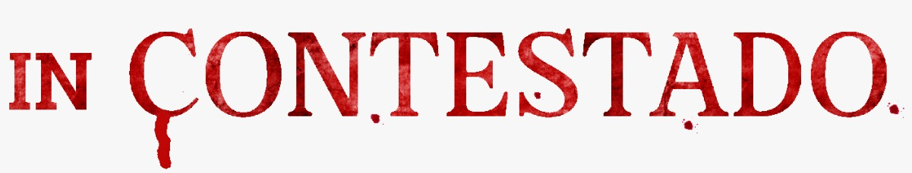


O serviço de streaming da HBO vem deixando muito a desejar, já que oferece pouco conteúdo e o que é oferecido está aquém do que é disponibilizado pela concorrência. White Lotus foge do padrão médio da HBO, sorte a nossa. Mas voltando, a estória se passa num resort paradisíaco em que ricos mimados mostram como o dinheiro e privilégios transformam um ser. Nota no IMDb: 7.6.

